Tema: La Revolución Industria

Desde este espacio curricular te proponemos arrancar con la lectura del siguiente texto:

LA REVOLUCION INDUSTRIAL

“Los adelantos científicos se aplicaron más rápidamente en Inglaterra durante el siglo XVIII cambiando todo el sistema productivo. A este cambio se lo conoce con el nombre de REVOLUCIÓN INDUSTRIAL y permitió a Inglaterra convertirse en la primera potencia mundial por las grandes cantidades de riquezas obtenidas mediante una mayor producción y comercio. Antes había talleres, a partir de la introducción de la máquina a vapor aparecen las industrias.
¿Qué sucedió entonces?.
Sucedió que una cosa trajo a la otra... y otra... y otra...
Los talleres desaparecen y las industrias ocupan su lugar.

Los dueños son los comerciantes burgueses que tenían el dinero suficiente para realizar las grandes inversiones en maquinarias.
Al ir pasando el tiempo, va a haber cada vez más fábricas.
Al haber más fábricas se producen más bienes y, al venderlos, hay más ganancias que antes.
Al haber más ganancias se producen más inversiones.
Al haber más inversiones mejoran las condiciones productivas incluso en el campo con el uso del alambrado (ahora los animales no destruían los sembrados y no se dispersarán) y el arado de metal.
El campo produce más y necesita menos gente.
En el campo sobra gente y se queda sin trabajo. Por ello, migran a las ciudades donde están las fábricas para buscar trabajo y así se inicia un fenómeno social que continúa hasta hoy: la urbanización (crecimiento de las ciudades)”.
Actividades:
- Lee el texto en voz alta el texto propuesto.
- Busca en diccionario las palabras que desconoces el significado que te ayudaran a comprender mejor el texto.
- Lee nuevamente el texto y marca las palabras claves o ideas claves.
- Extrae esas palabras claves y realiza un resumen.
- Construí un cuadro marcando las diferencias entre las Monarquías de
“Derecho Divino” y lo que proponían los precursores de las “Nuevas Ideas”.

Observa el siguiente cuadro:

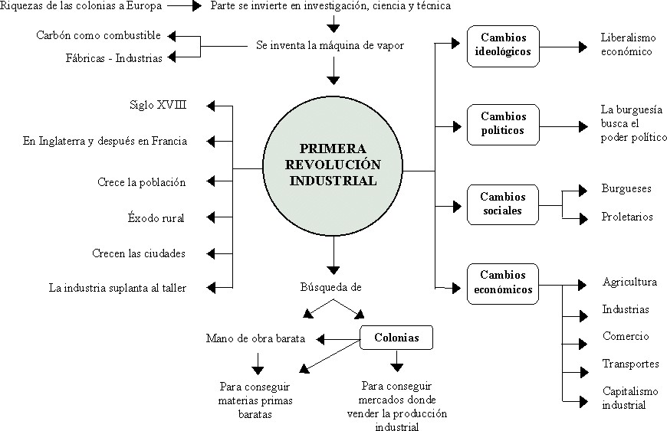

- Podemos establecer ¿cuáles son los cambios (causas) que hacen posible que se produzca la Revolución Industrial? Enumerarlos
- De los 4 grandes cambios (CONSECUENCIAS) que se producen después de La Revolución Industrial, ¿Cuáles te parece más importantes? Dar una razón a tu respuesta
- Explica el esquema de La Revolución Industrial en un texto de no menos de 20 reglones.

LAS ECONOMÍAS PRIMARIAS EXPORTADORAS LATINOAMERICANAS DURANTE EL SIGLO XIX

Durante la segunda mitad del siglo XIX Gran Bretaña, Francia, Alemania y Estados
Unidos se especializaron como productores de manufacturas industriales. Mientras, las economías de los países latinoamericanos se incorporaron al mercado capitalista mundial como compradoras de los productos industriales, a la vez que producían alimentos y materias primas destinados a los centros industrializados.
Así, en el sistema capitalista internacional se fueron diferenciando los centros de las periferias. A la vez, en cada país latinoamericano se iniciaron profundas transformaciones internas vinculadas con la utilización, disponibilidad y propiedad de las tierras, la inversión de capitales, el comercio exterior, la infraestructura y las comunicaciones.
En todo el continente se fue desintegrando el sistema de trabajo esclavo y se generalizaron las relaciones asalariadas de producción. En algunos países, los capitalistas locales lograron mantener el control nacional de la tierra y del sector productivo. En otros, las producciones para la exportación quedaron en manos de capitales extranjeros y se constituyeron verdaderos enclaves económicos. Este proceso estuvo acompañado de una reorganización de las instituciones políticas, fuertes tensiones y conflictividad social.
En su obra La economía latinoamericana: desde la conquista ibérica hasta la revolución cubana, el economista brasileño Celso Furtado (1920-2004) tipificó o clasificó a las economías latinoamericanas exportadoras del siglo xix en tres grupos: de productos primarios agrícolas de clima templado (carne y cereales), de productos primarios de clima
tropical (azúcar, cacao, tabaco, café) y de productos minerales (cobre y estaño, entre otros).
Esta secuencia tiene como objetivos que los alumnos conozcan las economías de exportación latinoamericanas y sus características en el marco de la incorporación de la región al mercado capitalista internacional, y que comprendan los conceptos de economías de enclave y economías de control nacional.

Actividades:

Sobe las economías exportadoras de productos primarios…
- Lee el texto en voz alta el texto propuesto.
- Busca en diccionario las palabras que desconoces el significado que te ayudaran a comprender mejor el texto.
- Lee nuevamente el texto y marca las palabras claves o ideas claves.
- Extrae esas palabras claves y realiza un resumen.
- Elabora un cuadro comparativo con la información extraída de los textos sobre las economías exportadoras presentados continuación.

Economías exportadoras de productos primarios de clima templado

“Al primer grupo pertenecen Argentina y Uruguay, ya que poseen grandes extensiones de tierras aptas para la producción agropecuaria. Requirieron de la instalación de un sistema ferroviario que facilitara el transporte de grandes volúmenes de cereales, y la ampliación de la frontera agrícola [ganadera], que se hizo en perjuicio de los territorios indígenas.
Competían en el suministro de sus productos con regiones de […] Europa, por lo que debieron hacer eficiente la producción actualizándose tecnológicamente. Las ganancias obtenidas en el siglo xix fueron muy altas […]. Básicamente, las exportaciones consistían en cueros, lanas, trigo y carne congelada”.

Economías exportadoras de productos primarios de clima tropical “El segundo grupo de países exportadores está constituido por aquellos que se dedican a productos agrícolas tropicales […]: Brasil, Colombia, Ecuador, los [países] de América Central, los del Caribe, así como también ciertas áreas de México y Venezuela.
La incorporación de estos países al mercado internacional capitalista se realiza en competencia con otras áreas de la economía colonial (Asia, África, sur de Estados
Unidos): mucha de la producción de […] azúcar y tabaco tuvo características coloniales hasta fines del siglo XIX.
Sin embargo, la aparición de una considerable demanda de café y cacao a partir de mediados del siglo xix permitió a Brasil, Colombia, América Central, Venezuela y Ecuador desempeñar un papel muy dinámico en su integración al comercio internacional. Pero el tipo de economías de exportación de productos tropicales tuvo limitaciones en su expansión, pues estos países debían competir con regiones coloniales en donde la mano de obra era abundante y los salarios bajos. Sobre […] este tipo de economía de exportación de productos tropicales, Celso Furtado afirma: “[…] en general tuvieron escasa significación como factor de desarrollo. Por un lado, sus precios permanecieron bajo la influencia de reducidos salarios de las regiones coloniales que los producían tradicionalmente. Por otro, dadas sus características, en general no exigieron la construcción de una importante infraestructura, por el contrario, en muchas regiones se continuaron utilizando los medios de transporte anteriores”.

Economías de exportación de productos minerales

“En los países productores de minerales [México, Perú, Chile y Bolivia], la producción minera pasó en su mayor parte a manos de compañías extranjeras de gran poder financiero y capacidad tecnológica, que constituyeron verdaderas “economías de enclave”.
Estos enclaves, que tendieron a comportarse como sistemas económicos
separados del sistema productivo nacional, se dieron también en cierto tipo de plantaciones explotadas por organizaciones extranjeras, sobre todo de productos tropicales. Este tipo de economía de enclave se utiliza como criterio para tipificar a algunos países frente a aquellos en los cuales se ejerció un control nacional sobre el sistema productivo y, por tanto, se dieron otros patrones de integración social y distintos tipos de movimientos sociales”.

LOS DEBATES POR LA LEY SÁÉNZ PEÑA

Entre 1880 y 1916, el gobierno argentino estuvo controlado por una elite cuyos miembros estaban estrechamente vinculados mediante relaciones familiares y económicas. Así se aseguraban el control del poder político mediante la organización de elecciones nacionales y provinciales, en las que se practicaban el fraude y la coacción sobre los votantes.
Algunas fuerzas políticas, como el radicalismo y el socialismo, cuestionaron estas prácticas y exigieron una reforma electoral que permitiese la libertad y legitimidad de los comicios.
En 1912, durante la presidencia de Roque Sáenz Peña, se sancionó una ley que estableció el sufragio secreto y obligatorio para todos los varones mayores de 18 años.
Conocida como Ley Sáenz Peña, esta norma dispuso la confección de nuevos padrones electorales y creó condiciones favorables para el triunfo electoral del candidato de la Unión Cívica Radical, Hipólito Yrigoyen.
Esta secuencia tiene como objetivos que los alumnos conozcan y comprendan los debates que provocó la Ley Sáenz Peña, y que, utilizando diferentes criterios, analicen con diversos criterios distintas fuentes de información.

Actividades:
1. Proponemos ahora la lectura de documentos que exponen los puntos de vista expresados durante los debates por la Ley Sáenz Peña en el Congreso de la Nación, en 1912. Los textos que se presentan a continuación son fragmentos de las intervenciones de algunos diputados y senadores en las sesiones donde se debatió la Ley Sáenz Peña. Se trata de reconstrucciones realizadas por M. A. Cárcano, exceptuando las que son citas textuales y aparecen entrecomilladas.

Los debates por la Ley de Sufragio Universal, Secreto y Obligatorio (enero y febrero de 1912)

Sobre el voto obligatorio Senador Benito Villanueva.

“El voto obligatorio es un peligro para la libertad del sufragio.” Senador Joaquín V. González. “¡En este país no se ha votado nunca!” Sólo han existido algunos ensayos de buena fe. El votante tiene horror a los comicios que es “la sangre, la violencia o el atropello brutal”. Prevalece la ausencia de sanción para el fraude. […] Con la falta de fe en la acción cívica, el pueblo se convence de que no hay más camino para modificar las situaciones que la revolución. Estas han tenido como alicientes la seguridad de la amnistía y la confianza de la impunidad. Senador Ignacio Irigoyen. No cree en el voto obligatorio. “Nuestro mal político está en la falta de fiscalización de las elecciones por la oposición y el indiferentismo de la gran masa de inmigrantes que ha llegado al país.”

Sobre la representación de las minorías Senador Joaquín V. González

Los grandes delincuentes siempre quedan impunes. El sistema de la lista incompleta está poco estudiado. El gobierno padece una ilusión óptica. Es un sistema oficial que aparta al elector del elegido y mata todo entusiasmo. Es una ley de destrucción de partidos. Con ella el Congreso será movido, oscilante, inquieto, intermitente, incoherente. La mayoría será una masa dependiente de la minoría, como un satélite. Diputado José Fonrouge. Sostiene el despacho en sus temas principales:
“El elector es el soldado de la República”. Este sistema “novedoso” de la lista incompleta asegura la representación de las “grandes minorías”, evita la unanimidad de los oficialismos de provincia y estimula la formación de poderosos partidos. “No hay nación civilizada donde la oposición no se siente en la Cámara.” La experiencia del sistema uninominal ha sido mala; rebaja la calidad del diputado y destruye los partidos. Si se diera la participación a todas las oposiciones, dice, las representaciones serían infinitas como las ideas, y la Cámara dejaría de ser un cuerpo legislativo para convertirse en una “turba” que sólo haría alterar la tranquilidad del país.

Diputado Marco Aurelio Avellaneda

Plantea su discrepancia con energía, haciendo francamente el elogio del sistema de lista. Todo el progreso del país fue alcanzado durante su vigencia. No se puede restringir el derecho del votante con la lista incompleta, ni tiene por qué estimular en el Congreso partidos antagónicos. El control y la oposición surgen de la falta de solidaridad política y el choque de intereses del regionalismo nacional. Las minorías forzadas, establecidas por un mecanismo artificial, perturban la marcha de los gobiernos provinciales. La reforma propiciada por el gobierno es inocua, antidemocrática e inconstitucional. Significa una ofrenda de paz a un partido que vive conspirando. Termina aconsejando al gobierno que se preocupe de asuntos más importantes que la reforma electoral.

Actividades:
Después de leer los debates por la Ley Sáenz Peña:
- Analicen y comparen los diferentes argumentos.
- Escriban una nota sobre el tema como si hubieran sido cronistas de las sesiones.

Bibliografía:

Araya Pochet, Carlos. (1984). Historia de América en perspectiva latinoamericana, Costa Rica, Euned.
HISTORIA. (s.f). Serie para la enseñanza en el 1 a 1. En https://www.educ.ar/recursos/71046/historia
FMM Educación. Un paseo por la Historia (Parte I): “Los cambios en el siglo
XVIII. La Revolución Industrial”. Disponible en:
http://c1130004.ferozo.com/fmmeducacion/Historia/Paseo1/u12/unidad12a.htm
Gallego, M., T. Eggers-Brass, F. Gil Lozano. (2006) Historia latinoamericana:
sociedades, culturas, procesos políticos y económicos, Buenos Aires, Maipue.

